1. **Identifikasi Masalah**
2. **Latar Belakang**

Perkembangan teknologi bisa merubah cara kerja pemerintahan untuk menciptakan perubahan pemerintah yang profesional dengan karakteristik berkinerja tinggi, mampu melayani publik, netral, dan sejahtera. Dalam salah satu tujuan reformasi birokrasi adalah terciptanya birokrasi pemerintah yang berkinerja tinggi. Perwujudan kinerja yang tinggi seorang pegawai pemerintahan tersebut memerlukan adanya suatu ukuran terhadap capaian kinerja seorang pegawai setiap periodenya yang akan dapat dijadikan sebagai tolak ukur.

Hasil indikator atau tolak ukur Capaian Kinerja Pegawai (CKP), produktivitas seroang pegawai dalam melaksanakan uraian tugas ataupun pekerjaannya yang tentunya akan sangat dibutuhkan sebagai salah satu bahan evaluasi terhadap pegawai dalam satu organisasi. Terlebih lagi Capaian Kinerja Pegawai (CKP) merupakan salah satu faktor penghitung dalam pemberian tunjangan kinerja sehingga dibutuhkan sebuah sistem penilaian yang bisa menjamin bahwa nilai capaian kinerja yang diberikan kepada seorang pegawai benar-benar sesuai dengan kondisi sebenarnya. Nilai capaian kinerja tersebut bisa dijadikan tolak ukur tentang produktivitas dan profesionalisme seorang pegawai yang akan memudahkan pimpinan sebagai pengambil kebijakan untuk memberikan evaluasi dan penilaian terhadap pegawai yang menjadi bawahannya.

Badan Pusat Statistik (BPS) sebagai Lembaga Pemerintah Non-Kementerian yang berada di bawah dan bertanggungjawab langsung kepada Presiden mempunyai tugas utama menyediakan data bagi pemerintah dan masyrakat.

Setiap Bulan seluruh pegawai BPS Kabupaten Kuantan Singingi diwajibkan untuk membuat laporan Capaian Kinerja Pegawai (CKP) berupa persentase perbandingan realisasi hasil kinerja dengan target kinerja sesuai dengan tanggung jawab masing-masin pegawai. Penyusunan laporan CKP tersebut harus memiliki angka target sesuai dengan keterangan uraian kegiatan. Proses pembuatan laporan Capaian Kinerja Pegawai (CKP) di lingkungan Badan Pusat Statistik Kabupate Kuantan Singingi yang selama ini berjalan masih dilakukan secara *manual* menggunakan kertas.

Pada akhir bulan sebelum penilaian, setiap pegawai membuat rincian pekerjaan yang akan dituangkan dalam formulir CKP Target (CKP-T) sesuai dengan tugas pokok dan fungsi, wewenang, tanggung jawab dan uraian tugas yang telah ditetapkan dalam Struktur Organisasi dan Tata Kerja (SOTK). Formulir CKP-T yang berisi rincian pekerjaan dan target volume/waktu penyelesaiannya tersebut kemudian dikonsultasikan dengan atasan dengan cara mendatangi masing-masing atasannya untuk meminta persetujuan bahwa atasan masing-masing menyetujui uraian kegiatan yang telah dibuat.

Bulan berjalannya penilaian, setiap pegawai membuat formulir CKP Realisasi (CKP-R) berdasarkan rincian pekerjaan yang ada pada CKP-T dan awal bulan berikutnya setelah bulan penilaian, setiap pegawai membawa formulir CKP-R tersebut kepada masing-masing atasannya untuk diberikan penilaian dari segi kuantitas dan kualitas dari masing-masing pekerjaan yang telah diselesaikan. Penilaian kualitas tersebut berupa persentase yang didasarkan pada realisasi dari target yang telah dipenuhi dan kualitas hasil pekerjaan tersebut. Rata-rata persentase dari keseluruhan jumlah penilaian kuantitas dan kualitas dari setipa pekerjaan tersebut menjadi nilai Capaian Kinerja Pegawai (CKP) pegawai yan bersangkutan. Formulir CKP-R tersebut kemudian ditandatangani oleh pegawai dan atasannya untuk kemudian diserahkan ke subbagian Umum sebagai dasar perhitungan besarnya tunjangan kinerja yang akan diterima oleh pegawai tersebut.

1. **Sistem yang Sedang Berjalan**

Hasil analisis yang dilakukan pada Badan Pusat Statistik Kabupaten Kuantan Singingi adalah setiap akhir bulan seluruh pegawai membuat formulir CKP-T (Capaian Kinerja Pegawai – target) yang berisi uraian kegiatan untuk bulan yang akan datang dan diajukan pada masing-masing atasan dan pegawai yang telah mengisi keterangan kuantitas target berdasarkan keterangan kegiatan, apabila atasan menyetujui maka bulan berjalan sebelum penilaian pegawai membuat formulir CKP-R (Capaian Kinerja Pegawai – Realisasi), kemudian setelah itu atasan membuat kuantitas realisasi berdasarkan target yang tercapai oleh pegawai berdasarkan bukti.

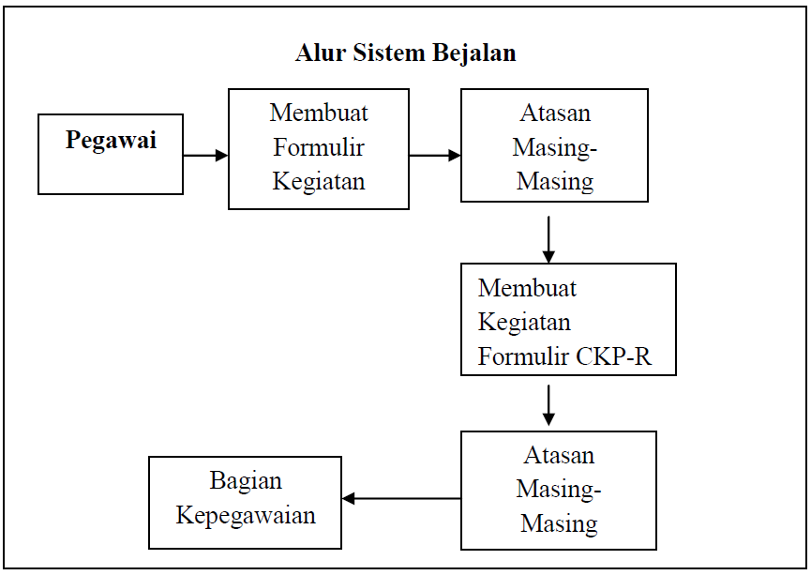

Subbagian  
Umum

**Gambar 1.** Gambaran Sistem yang Sedang Berjalan

Pada akhir bulan atasan masing-masing memberikan penilaian baik dari segi kuantitas dan kualitasnya dan hasil dari penilaian tersebut akan menjadi hasil Capaian Kinerja Pegawai (CKP) yang akan diserahkan kepada Subbagian Umum untuk dasar pemberian tunjangan kinerja pegawai.

Setelah melakukan analisis pada sistem berjalan, ditemukan beberapa permasalahan, diantaranya :

1. Mekanisme pemberian nilai capaian kinerja pegawai (CKP) masih dilakukan dengan cara manual dan bertemu langsung (*face to face*). Penilaian CKP yang dilakukan setiap bulannya masih dilakukan dengan cara *manual* dimana masing-masing pegawai dan atasannya harus bertemu langsung untuk mengisi dan memberikan penilaian terhadap pekerjaan yang telah diselesaikan. Hal ini terkadang menyulitkan pegawai ketika pejabat penilai tidak dapat ditemui atau sedang dinas ke luar kota sehingga penilaian yang dilakukan menjadi terhambat.
2. Keterbatasan pegawai untuk me-*review* capaian kinerja yang telah dicapainya. Form CKP-T dan CKP-R yang telah diisi dan ditandatangani kemudian dikumpulkan ke subbagian umum sehingga masing-masing pegawai tidak mempunyai *copy* dari form-form tersebut. Hal ini akan menyulitkan pegawai untuk mengecek kembali capaian kinerja yang telah dicapai pada bulan-bulan sebelumnya.
3. Keterbatasan atasan untuk melakukan evaluasi kinerja bawahannya untuk setiap periode penilaian CKP yang masih menggunakan kertas tersebut disebabkan oleh belum adanya basis data yang berisi data capaian kinerja pegawai setiap bulannya. Hal ini menyebabkan kesulitan dalam hal evaluasi kinerja seorang pegawai untuk setiap periodenya.
4. Di era dimana sebagian besar pegawai telah menjadi pejabat fungsional, setiap kegiatan pada CKP perlu dipetakan kedalam butir kegiatan fungsional dari jabatan fungsional yang bersangkutan. Dengan penyusunan CKP yang masih *manual*, hal ini sulit untuk dilakukan karena dalam penyusunan harus bolak-balik melihat juknis fungsional dan menyesuaikannya dengan kegiatan yang dilakukan. Perhitungan jumlah angka kredit juga sulit dilakukan karena rawan terjadi kesalahan perhitungan.

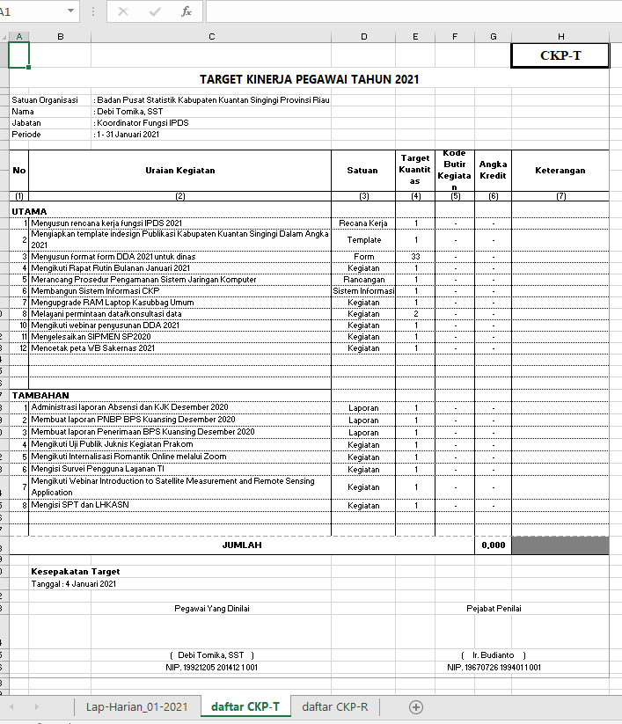

**Gambar 2.** Tampilan Daftar CKP-T Sistem Berjalan

1. **Analisis Masalah**

Setelah dilakukan analisis sistem berjalan, dilakukan analisis masalah menggunakan PIECES *framework* berdasarkan sistem berjalan. Tabel berikut menjelaskan permasalahan yang ditemukan :

Tabel 1. PIECES *framework* sistem berjalan

| **Bagian** | **Permasalahan** |
| --- | --- |
| *Performance* | * Membutuhkan waktu yang lama untuk dapat menghasilkan penilaian capaian kinerja pegawai. * Rawan terjadi kesalahan penilaian. |
| *Information* | * Data tidak tersimpan sehingga menyulitkan pegawai untuk mengecek kembali capaian kinerja yang telah dicapai pada bulan-bulan sebelumnya. * Belum adanya basis data capaian kinerja pegawai setiap bulannya menyebabkan kesulitan dalam hal evaluasi kinerja seorang pegawai untuk setiap periodenya. * Belum adanya basis data butir kegiatan fungsional untuk memetakan angka kredit kegiatan pegawai. |
| *Economic* | * Sistem Penilaian CKP yang masih menggunakan kertas menimbulkan biaya pengadaan kertas, tinta, dan pemeliharaan printer. |
| *Control* | * Sulitnya memantau pegawai yang belum mengumpulkan laporan CKP tiap bulannya. * Sulitnya memantau capaian target kegiatan setiap pegawai. * Sulitnya melakukan pembagian kerja yang adil. |
| *Efficiency* | * Tahapan penilaian CKP masih harus dilakukan dengan cara manual dan bertemu langsung (*face to face*). Sehingga tidak efisisen. * Perlu membuka juknis fungsional untuk melihat butir kegiatan dan angka kredit. |
| *Service* | * Penentuan target dan angka kredit tidak akurat. * Sistem penilaian ckp tidak fleksibel. * Sistem penilaian ckp tidak terintegrasi. |

Dari permasalahan tersebut dilakukan penelusuran akar masalah dengan diagram *fishbone* untuk memodelkan permasalahan yang muncul. Gambar berikut adalah diagram *fishbone* dari permasalahan yang ada tersebut.



**Gambar 2.** Fishbone diagram analisis masalah penilaian ckp

1. **Usulan Inovasi**

Ada beberapa alternatif solusi yang dapat digunakan untuk menyelesaikan permasalahan yang ada. Solusi yang diusulkan adalah sebagai berikut :

1. Membuat aplikasi CKP berbasis desktop

Sistem aplikasi CKP berbasis desktop dapat mempermudah dalam proses penilaian CKP dan menyediakan basis data capaian kinerja dan butir kegiatan fungsional beserta angka kreditnya. Namun cara ini masih memiliki beberapa kelemahan, diantaranya:

1. Walaupun biayanya relatif lebih murah, tapi sistem berbasis desktop hanya dapat diakses dikantor dan tidak bisa diakses lewat internet
2. Membutuhkan spesifikasi PC atau laptop tertentu sesuai dengan kebutuhan minimal aplikasi.
3. Tidak bisa memecahkan permasalahan dalam mekanisme pemberian penilaian CKP apabila atasan sedang tidak berada di kantor.
4. Membuat sistem penilaian CKP berbasis WEB

Alternatif lain adalah membuat sistem penilaian CKP *online* dengan menerapkan konsep baru serta menerapkan sistem berbasis *web application*. Sistem penilaian CKP online tersebut membuat basis data yang menyimpan seluruh data CKP setiap pegawai serta basis data butir kegiatan fungsional beserta besaran angka kreditnya. Sistem ini berbasis web sehingga setiap pegawai dapat melakukan entri data capaian hasil pekerjaan yang telah diselesaikan secara langsung dimana saja dan kapan saja. Kemudian atasan bersangkutan dapat memberikan persetujuan dan penilaian hasil pekerjaan bawahannya dimana saja dan kapan saja. Dengan adanya sistem tersebut, para pegawai dapat melihat *progress* capaian kinerjanya dari waktu ke waktu. Seorang atasan dapat melakukan evaluasi capaian kinerja bawahannya sesuai dengan periode yang ditentukan.

Dari kedua alternatif solusi yang disajikan diatas, pilihan jatuh pada opsi nomor 2. Alasannya adalah karena opsi nomor 2 menawarkan solusi untuk semua kendala yang ada pada saat ini. Selain itu banyaknya perbedaan konsep dan metode yang harus diterapkan untuk pemecahan masalah yang ada membuat pertimbangan untuk opsi nomor 1 dirasa akan sangat sulit. Walaupun memang lebih murah dari sisi biaya, tapi pemilihan alternatif solusi pada opsi nomor 1 belum dapat menyelesaikan kendal yang selama ini dihadapi.